Manual do Usuário: Funcionário - Sistema QWork

Versão: 1.0 | Atualização: Março/2026

Sumário
- Sobre este Manual
- Primeiro Acesso
- Dashboard
- Realizando a Avaliação
- Conclusão da Avaliação
- Perguntas Frequentes
- Suporte

Sobre este Manual
Este manual foi criado para orientar os Funcionários no uso do sistema QWork para realizar a avaliação psicossocial.

O que é a Avaliação Psicossocial?
A avaliação psicossocial é um instrumento baseado no COPSOQ III (Copenhagen Psychosocial Questionnaire), um questionário internacionalmente validado utilizado para mapear riscos psicossociais no ambiente de trabalho.

Objetivo
Identificar fatores de risco psicossocial que podem afetar a saúde mental e o bem-estar dos trabalhadores, permitindo que a empresa desenvolva ações preventivas e de melhoria.

Confidencialidade
Suas respostas são confidenciais e anônimas. A empresa receberá apenas um relatório consolidado com os resultados do grupo, sem identificar respostas individuais.

Primeiro Acesso

Como fazer Login
- Acesse a página de login do sistema.
- Digite seu CPF (apenas números, sem pontos ou traços).
- Digite sua Data de Nascimento no formato ddmmaaaa.
  - Exemplo: Se você nasceu em 15 de março de 1990, digite 15031990.
- Deixe o campo Senha em branco.
- Clique em "Entrar".

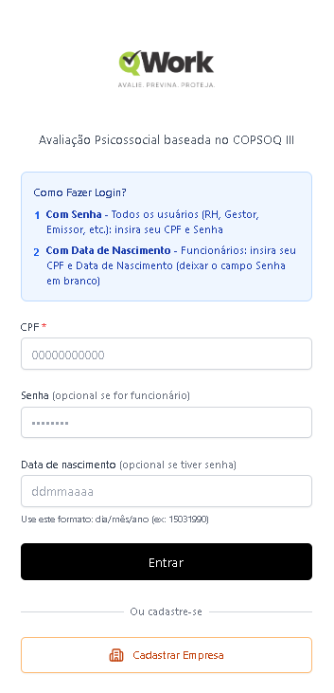

Importante: Funcionários não precisam de senha. O acesso é feito apenas com CPF e data de nascimento.

Confirmação de Identidade
Após o login, você verá uma tela de confirmação de identidade:

- Verifique se seus dados estão corretos:
  - Nome
  - CPF
  - Data de Nascimento
- Se os dados estiverem corretos, clique em "Confirmar".
- Se os dados estiverem incorretos, clique em "Cancelar" e entre em contato com o RH.

Dashboard

Tela Inicial
Após a confirmação de identidade, você verá o Dashboard com as seguintes informações:

Avaliações Disponíveis
Se houver uma avaliação disponível para você, você verá:

- ID da Avaliação - Número identificador.
- ID do Lote - Identificador do ciclo.
- Data de Liberação - Quando a avaliação foi liberada.
- Botão "Iniciar Avaliação" ou "Continuar Avaliação".

Histórico de Avaliações
Na parte inferior, você verá o histórico de avaliações que você já concluiu:

- ID da avaliação.
- Data de finalização.
- Botão "Ver Comprovante".

Botão Sair
No canto superior direito, há um botão "Sair" para encerrar sua sessão com segurança.

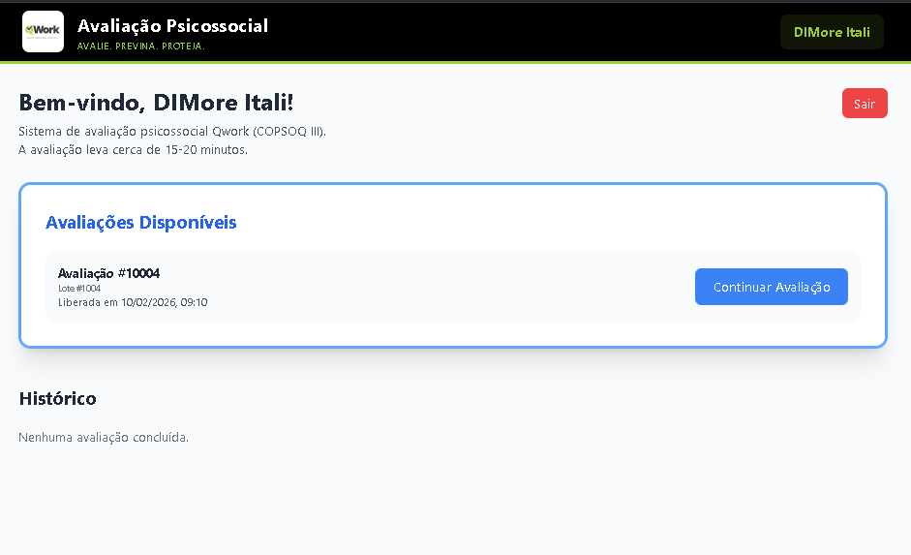

Realizando a Avaliação

Iniciando a Avaliação
- No Dashboard, clique em "Iniciar Avaliação".
- Você será redirecionado para a tela de avaliação.

Estrutura da Avaliação
A avaliação contém:

- 37 questões no total.
- 10 grupos temáticos (G1 a G10).
- Tempo estimado: 15 a 20 minutos.

Navegação
- Barra de Progresso: Mostra seu progresso (ex: 15 de 37).
- Grupo Atual: Mostra o tema do grupo de questões atual.
- Botão X: Permite sair da avaliação (suas respostas são salvas).

Salvamento Automático
O sistema salva automaticamente cada resposta. Você pode:

- Sair da avaliação a qualquer momento.

- Continuar de onde parou quando retornar.
- Suas respostas não serão perdidas.

Conclusão da Avaliação

Respondendo as Questões
- Leia atentamente cada questão.
- Selecione o valor que melhor representa sua opinião.
- A próxima questão aparecerá automaticamente.
- Continue até completar todas as 37 questões.

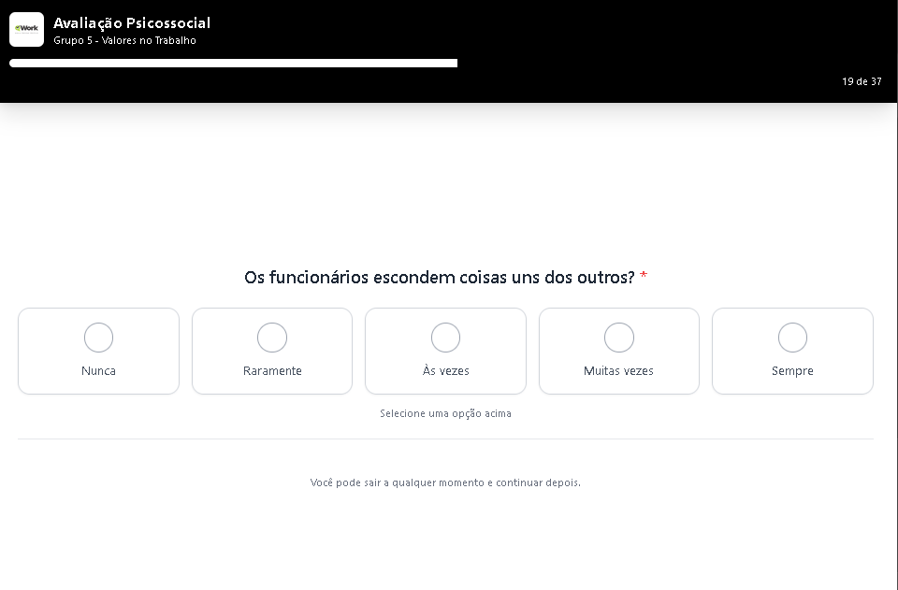
Dica: Não pense muito tempo em cada questão. A primeira resposta que vem à mente geralmente é a mais sincera.

Última Questão
Ao responder a última questão (questão 37):

- Um modal de processamento aparecerá.
- Aguarde a confirmação de conclusão.
- Você será redirecionado automaticamente.

Tela de Comprovante
Após a conclusão, você verá:

- Mensagem de parabéns.
- ID da Avaliação.
- Data e Hora de Conclusão.
- Botão "Voltar ao Dashboard".

Histórico Atualizado
No Dashboard, a avaliação aparecerá no Histórico com status "Concluída".

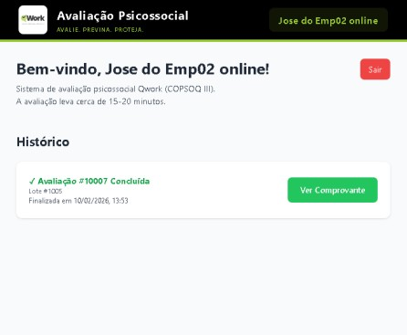

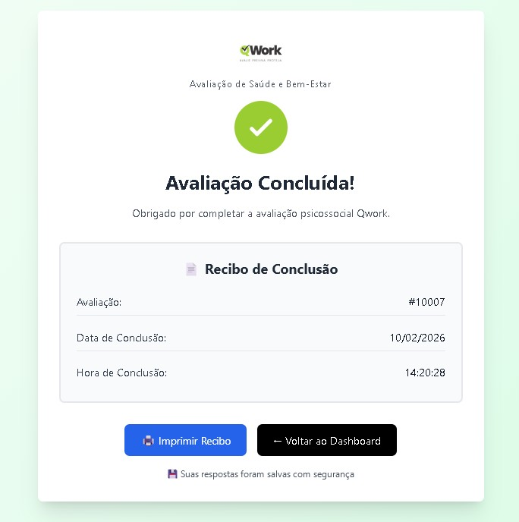

Perguntas Frequentes

1. Quanto tempo leva a avaliação?
A avaliação leva em média 15 a 20 minutos. O tempo pode variar de acordo com seu ritmo de leitura e reflexão.

2. Posso pausar a avaliação e continuar depois?
Sim! O sistema salva automaticamente cada resposta. Você pode sair a qualquer momento e continuar de onde parou quando fizer login novamente.

3. Posso refazer a avaliação?
Normalmente, não é possível refazer a avaliação após concluí-la. Se houver algum problema, entre em contato com o RH da sua empresa.

4. O que acontece após eu concluir?
Após concluir, suas respostas são processadas junto com as dos demais colegas para gerar um relatório consolidado. Este relatório será usado pela empresa para desenvolver ações de melhoria no ambiente de trabalho.

5. Não consigo fazer login. O que fazer?
Verifique se:

- Digitou o CPF corretamente (apenas números).
- Digitou a data de nascimento no formato correto (ddmmaaaa).
- Sua avaliação foi liberada pelo RH.

Se o problema persistir, entre em contato com o RH da sua empresa.

6. O que são os grupos G1 a G10?
Os grupos representam diferentes aspectos do ambiente de trabalho:

Grupo | Foco | Descrição
1 | Intensidade e Demandas no Trabalho | Avalia a percepção do trabalhador sobre a carga de trabalho, incluindo a frequência de situações como excesso de tarefas, falta de tempo para conclusão, necessidade de trabalhar em ritmo acelerado e esgotamento físico. Reflete a pressão operacional e a sobrecarga associada às demandas do cargo.
2 | Significado e Organização e Conteúdo | Explora a percepção do trabalhador sobre a relevância de suas atividades, oportunidades de desenvolvimento, capacidade de influenciar suas tarefas e a sensação de que seu trabalho é importante. Mede a qualidade do conteúdo do trabalho e a autonomia organizacional.
3 | Relações Interpessoais | Analisa a qualidade das interações com colegas e supervisores, incluindo recebimento de apoio, resolução de conflitos, reconhecimento pelo esforço e respeito mútuo. Avalia a coesão e o clima organizacional.
4 | Interface Trabalho-Indivíduo | Examina como o trabalho impacta a vida privada, abordando preocupações com transferências involuntárias, falta de energia para lazer/família, conflitos de tempo e interferência do trabalho na vida pessoal. Mede a integração entre esferas profissional e privada.
5 | Valores no Trabalho | Investiga a transparência, confiança nas informações gerenciais e reconhecimento por desempenho. Questões sobre ocultação de informações e valorização de bons resultados revelam a ética e a coesão cultural da organização.
6 | Resiliência e Personalidade | Mede traços individuais como confiança na capacidade de resolver problemas e manter metas. Reflete a percepção do próprio potencial para lidar com desafios e alcançar objetivos.
7 | Saúde e Bem-Estar | Avalia sintomas de estresse, insônia e esgotamento emocional. Questões sobre frequência de estresse e sensação de incapacidade de continuar indicam riscos à saúde ocupacional.
8 | Segurança e Comportamentos Ofensivos | Aborda experiências de assédio sexual, ameaças de violência e agressões físicas. Mede a exposição a comportamentos hostis e a segurança psicológica no trabalho.
9 | Jogos de Apostas | Examina hábitos de apostas (online, cassino, etc.), incluindo continuidade após perdas, interferência no desempenho e uso indevido do tempo de trabalho. Relaciona comportamentos de jogo ao ambiente profissional.
10 | Endividamento | Analisa preocupações com débitos, uso de empréstimos, perda de controle financeiro e como o estresse financeiro afeta a concentração e o desempenho no trabalho. Mede a relação entre saúde financeira e bem-estar ocupacional.

7. Por que preciso confirmar minha identidade?
A confirmação de identidade garante que você é a pessoa correta respondendo a avaliação, mantendo a integridade dos dados coletados.

Suporte

Problemas com Login
Se você não consegue acessar o sistema:

- Verifique se seu CPF está correto.
- Verifique se a data de nascimento está no formato ddmmaaaa.
- Entre em contato com o RH da sua empresa.

Dúvidas sobre a Avaliação
Se você tiver dúvidas sobre o conteúdo da avaliação:

- Leia atentamente cada questão.
- Selecione a resposta que melhor representa sua opinião.
- Não há respostas certas ou erradas.

Contato
Para problemas técnicos ou dúvidas não respondidas neste manual:

- Entre em contato com o RH da sua empresa.
- Eles podem encaminhar sua dúvida para a equipe de suporte do sistema.

Dicas para uma Boa Avaliação

Antes de Começar
- Escolha um momento tranquilo.
- Reserve cerca de 20 minutos.
- Esteja em um local sem interrupções.

Durante a Avaliação
- Leia cada questão atentamente.
- Responda com sinceridade.
- Não tente "adivinhar" a resposta esperada.
- Confie na sua primeira impressão.

Lembre-se
- Não há respostas certas ou erradas.

- O objetivo é melhorar o ambiente de trabalho.
- Sua opinião é importante e confidencial.

© 2026 QWork - Sistema de Avaliação

